PHONG TRÀO “KẾ HOẠCH NHỎ” – VIỆC LÀM NHỎ, Ý NGHĨA LỚN
Thực hiện chương trình công tác Đội và phong trào thiếu nhi năm học 2025–2026, vào ngày 22/12/2025, Liên đội Trường THCS Sài Đồng đã tổ chức triển khai phong trào “Kế hoạch nhỏ” – đợt 1 tại 100% các Chi đội trong toàn trường. Đây là hoạt động thường niên mang ý nghĩa giáo dục sâu sắc, góp phần bồi dưỡng nhân cách, ý thức trách nhiệm và tinh thần cống hiến cho các em đội viên.
Với tinh thần “Tuổi nhỏ làm việc nhỏ”, phong trào đã nhận được sự hưởng ứng tích cực, sôi nổi của đông đảo học sinh. Ngay từ những ngày đầu phát động, các Chi đội đã chủ động xây dựng kế hoạch, tuyên truyền ý nghĩa phong trào tới đội viên và phối hợp chặt chẽ với phụ huynh học sinh để tổ chức thu gom giấy vụn, bìa carton, phế liệu và các vật dụng có thể tái chế tại gia đình cũng như trong khu dân cư.
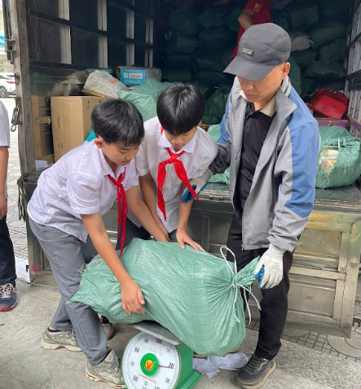
Học sinh các Chi đội Trường THCS Sài Đồng hào hứng tham gia phong trào
“Kế hoạch nhỏ”.

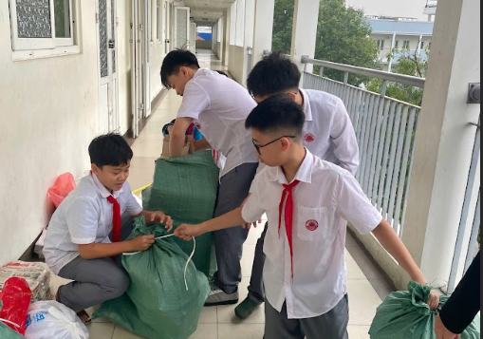
Đội viên phân loại giấy và bìa tại lớp học, thể hiện ý thức bảo vệ môi trường.
Thông qua sự chung tay của thầy cô giáo, phụ huynh và học sinh, phong trào “Kế hoạch nhỏ” đợt 1 đã đạt được kết quả đáng khích lệ. Toàn Liên đội thu gom được 4.801 kg giấy và 986 kg bìa, thể hiện tinh thần trách nhiệm và sự đoàn kết của các Chi đội trong toàn trường.
Không chỉ mang giá trị vật chất, phong trào còn góp phần giáo dục ý thức bảo vệ môi trường, hình thành thói quen tiết kiệm, tái chế rác thải, đồng thời bồi dưỡng cho các em tinh thần sẻ chia, trách nhiệm với tập thể và cộng đồng. Qua những việc làm cụ thể, thiết thực, các em đội viên được trải nghiệm, rèn luyện kỹ năng sống, kỹ năng làm việc nhóm và tinh thần chủ động trong các hoạt động tập thể.
Phong trào “Kế hoạch nhỏ” đã thực sự trở thành cầu nối gắn kết giữa nhà trường – gia đình – xã hội, nhận được sự quan tâm, ủng hộ và đồng hành tích cực của các bậc phụ huynh học sinh. Nhiều gia đình đã cùng con em mình phân loại giấy, phế liệu, trực tiếp tham gia vận chuyển, góp phần lan tỏa những hành động đẹp, ý nghĩa trong cộng đồng.
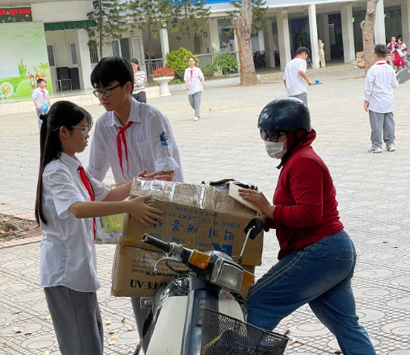
Phụ huynh học sinh đồng hành cùng nhà trường, hỗ trợ học sinh trong quá trình thu gom giấy vụn.
Thành công của phong trào “Kế hoạch nhỏ” đợt 1 là tiền đề quan trọng để Liên đội tiếp tục triển khai hiệu quả các hoạt động Đội trong thời gian tới, góp phần xây dựng môi trường giáo dục thân thiện, tích cực và giàu tính nhân văn trong nhà trường.

Một số hình ảnh thể hiện không khí sôi nổi của phong trào “Kế hoạch nhỏ” tại các Chi đội, lan tỏa tinh thần đoàn kết và trách nhiệm cộng đồng.
